SOLID

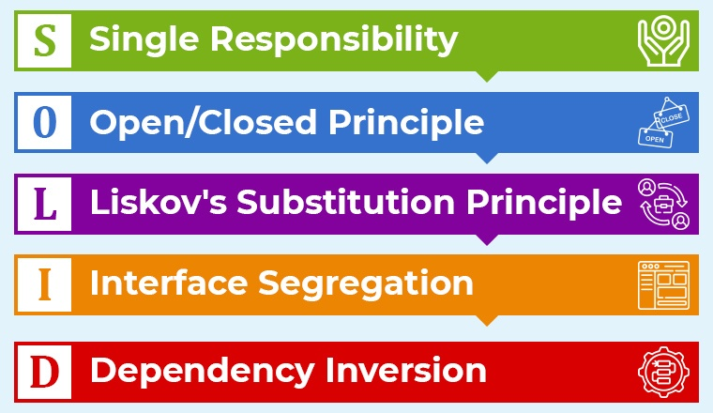

SOLID - це аббревіатура, яка представляє п'ять основних принципів об'єктно-орієнтованого програмування та проектування, які спрямовані на створення масштабованих, легко зрозумілих та змінюваних програм. Кожна літера у слові SOLID відповідає одному з цих принципів:

- Принцип однієї відповідальності (Single Responsibility Principle - SRP):
Кожен клас або модуль повинен мати лише одну причину для зміни. Це допомагає зберігати код зрозумілим і змінюваним.

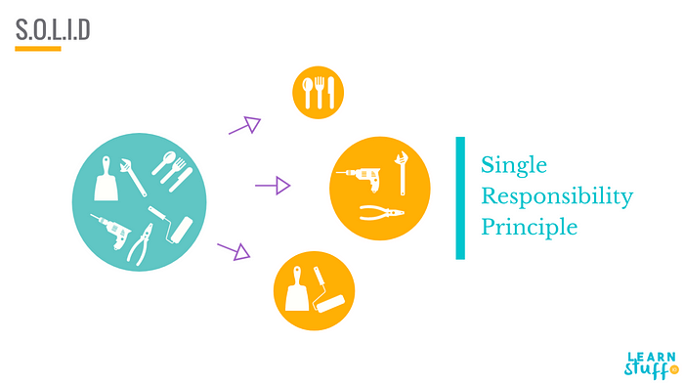

- Принцип відкритості/закритості (Open/Closed Principle - OCP):
Класи повинні бути відкриті для розширення, але закриті для модифікації. Це означає, що новий функціонал можна додавати без зміни існуючого коду.

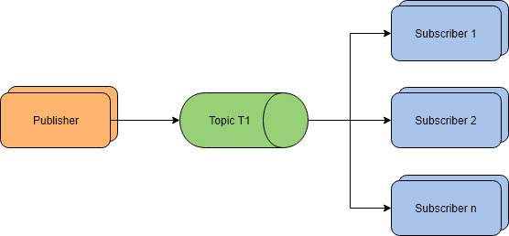

- Принцип заміщення Лісков (Liskov Substitution Principle - LSP):
Об'єкти базового класу можна замінювати об'єктами похідних класів без зміни бажаної коректної роботи програми.

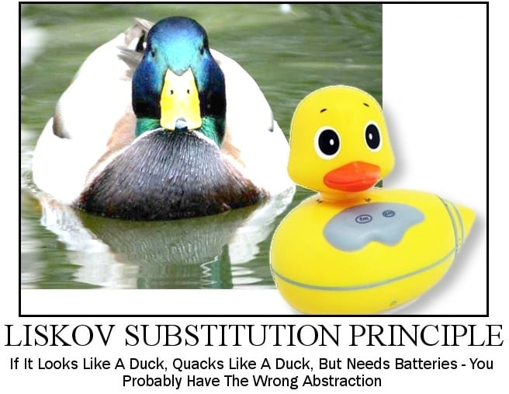

- Принцип розділення інтерфейсу (Interface Segregation Principle - ISP):
Клієнти не повинні залежати від інтерфейсів, які вони не використовують. Інтерфейси повинні бути специфічними для потреб клієнтів.

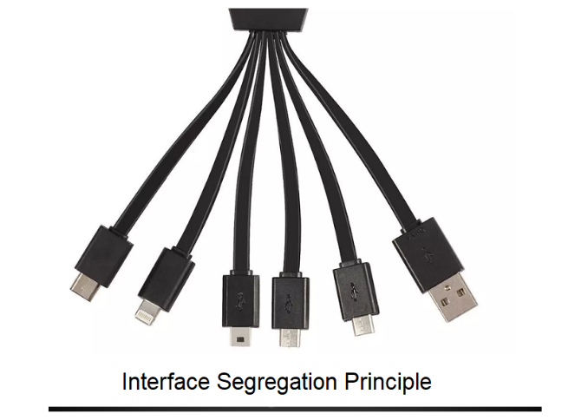

- Принцип інверсії залежності (Dependency Inversion Principle - DIP):
Високорівневі модулі не повинні залежати від низькорівневих. Обидва рівні повинні залежати від абстракцій. Абстракції не повинні залежати від деталей. Деталі повинні залежати від абстракцій.

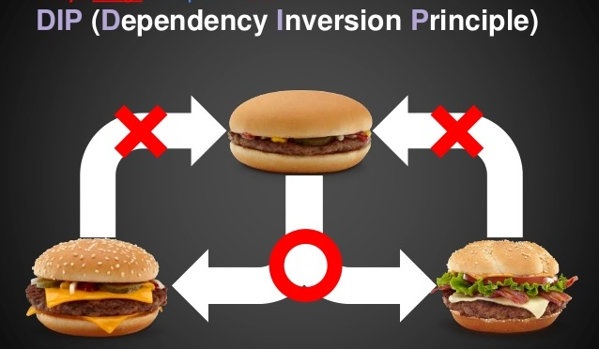

Ці принципи допомагають покращити якість програмного коду, зменшити залежності між класами та зробити систему більш гнучкою та легко змінюваною.

